BREVES – EM n°169
ac-nancy-metz.fr/crcmtl/

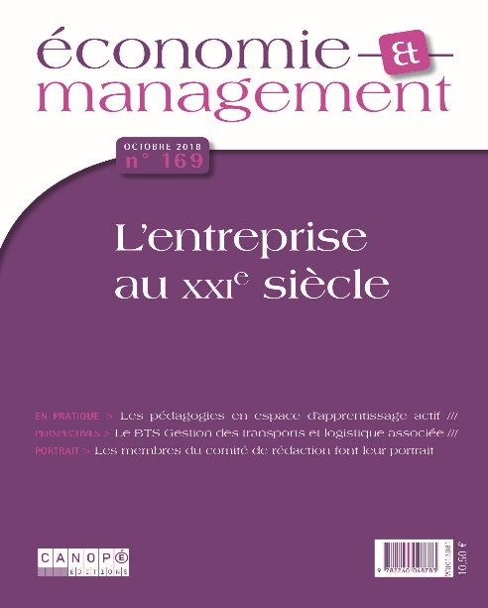

Rénovation 2019 : le BTS Gestion des transports et logistique associée

Economie et Management s’est entretenu avec Pierre Vinard, inspecteur général d’économie et gestion, pour bien appréhender les enjeux et les modalités de la rénovation du BTS GTLA.

Retrouvez en libre accès l’article, ainsi que l’ensemble du dossier L’entreprise au XXIe siècle dans le numéro 169 d’Economie et Management.

A compter de ce numéro, la revue Economie et Management cesse de paraître. Nous remercions l’ensemble des professeurs qui nous ont soutenus comme lecteurs et contributeurs. Nos Portraits de la réussite ainsi qu’un grand nombre d’articles demeurent disponibles en ligne.

Exclus web :
- Six articles du numéro 169 en libre accès :
  - Le projet de loi Pacte et les nouvelles « personnalités » de l’entreprise, par Jean-Baptiste Lenhof, maître de conférences à l’université Rennes 1
  - L’entrepreneur(s) au XXIe siècle, par Catherine Léger-Jarniou, professeure émérite à l’université Paris-Dauphine
  - L’internationalisation au prisme des PME, par Jean-Louis Perrault, maître de conférences à l’université Rennes 1
  - Portrait final du comité de rédaction, entretien avec les membres du comité de rédaction d’Économie et Management
  - L’entretien d’explicitation, entretien avec Pierre Vermersch, psychologue, chercheur honoraire au CNRS
  - BTS Gestion des transports et logistique associée, entretien avec Pierre Vinard, inspecteur général d’économie et gestion

